1992年全国普通高等学校招生统一考试
生物试题（湖南、云南、海南卷）

本试卷分第Ⅰ卷（选择题）和第Ⅱ卷（非选择题）两部分。第Ⅰ卷1至4页。第Ⅱ卷5至9页。共150分，考试时间120分钟。

第Ⅰ卷
（选择题共60分）

注意事项：
1．答第Ⅰ卷前，考生务必将自己的姓名、准考证号、考试科目、试卷类型（A或B）用铅笔涂写在答题卡上。
2．每小题选出答案后，用铅笔把答题卡上对应题目的答案标号涂黑，如需改动，用橡皮擦干净后，再选涂其它答案，不能答在试题卷上。
3．考试结束，监考人将本试卷和答题卡一并收回。

一、选择题：本大题共30个小题，每小题2分，共60分。在每小题给出的四个选项中，只有一项是符合题目要求的。
1．人的精子由睾丸产生出来后，储存在
A．附睾 B．阴囊
C．精囊腺 D．输精管
2．下列哪项可以称为细胞？
A．肌纤维 B．胶原纤维
C．神经纤维 D．弹性纤维
3．静脉管内表面和肠胃内表面的上皮组织分别属于
A．单层扁平上皮和单层柱状上皮
B．单层扁平上皮和复层扁平上皮
C．单层柱状上皮和单层扁平上皮
D．复层扁平上皮和单层柱状上皮
4．下列哪种疾病属于体表传染病？
A．丝虫病 B．血吸虫病
C．蛲虫病 D．蛔虫病
5．对眼球具有营养作用的是
A．巩膜 B．虹膜
C．脉络膜 D．视网膜
6．胰岛素缺乏对糖代谢的影响是
A．肝糖元合成加强，血糖利用减少
B．肝糖元合成减弱，血糖利用减少
C．肝糖元合成加强，血糖利用加速
D．肝糖元合成减弱，血糖利用加速
7．高等动物胚的外胚层发育出
A．呼吸道的上皮 B．真皮
C．消化道的上皮 D．神经系统
8．做《叶绿体中色素的提取和分离》实验时，下面的四种装置图，哪个是正确的？
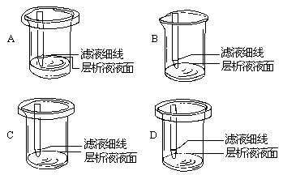
A．若一条链A和T的数目相等，则另条链A和T的数目也相等
B．若一条链G的数目为C的2倍，则另条链G的数目为C的0．5倍
C．若一条链的A:T:G:C=1:2:3:4，则另条链相应碱基比为2:1:4:3
D．若一条链的G:T=1:2，则另条链的C:A=2:1
A．N B．Mg C．Fe D．P
11．虫媒花与某些能传粉的昆虫表现出惊人的相互适应，产生这种现象的原因是
A．种内斗争的结果 B．定向变异的结果
C．种间互助的结果 D．长期相互选择的结果
12．在棉花栽培中进行摘心（打顶），使侧芽的生长素量
A．减少，以抑制其生长 B．减少，以利其生长
C．增加，以抑制其生长 D．增加，以利其生长
13．唱歌时，声带和声门裂所处的状态是
A．声带拉紧，声门裂扩大
B．声带放松，声门裂缩小
C．声带拉紧，声门裂缩小
D．声带放松，声门裂扩大
14．下列细胞器中，属于质体的是
A．白色体和有色体 B．叶绿体和线粒体
C．白色体和线粒体 D．有色体和核糖体
A．小肠粘膜表面有许多皱襞
B．小肠壁的结构分三层
C．小肠绒毛中有毛细血管和毛细淋巴管
D．绒毛壁由一层柱状上皮细胞构成
16．按照达尔文的观点，长颈鹿具有长颈是由于
A．朝着适应于环境的方向变异的结果
B．基因突变引起显著变异的结果
C．变异、自然选择的结果
D．世世代代经常伸长脖子吃树叶的结果
17．类胡萝卜素在光合作用中主要吸收
A．红光 B．橙黄色光 C．绿光 D．蓝紫光
18．血液、淋巴、组织液间的正确关系是
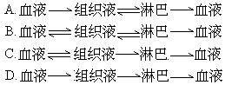
19．分别具有显性和隐性性状的两个亲本杂交，其子代显性和隐性个体之比为52:48。以下哪项推论是正确的？
A．两个亲本都有显性基因
B．两个亲本都有隐性基因
C．一个亲本只有显性基因
D．前三项推论都不正确
20．下列哪一组是光合作用暗反应所必需的物质？
A．CO₂、ATP、还原剂
B．CO₂、ATP、H₂O-
C．CO₂、H₂O、叶绿素
D．CO₂、H₂O、还原剂
21．下列有关脑灰质分布的叙述，哪项是正确的？
A．集中于脑的深部
B．集中于脑的表层
C．均匀分散于脑的各部
D．在脑的不同部分，分布不同
22．下面是水稻花粉母细胞进行减数分裂的几个步骤：①联会，②同源染色体分离，③交叉互换，④染色体复制，⑤细胞质分裂。其正确顺序是
A．④③①②⑤ B．④①③②⑤
C．④②①③⑤ D．①④②③⑤
23．右图是一个细胞的染色体组成示意图，请指出这个细胞是
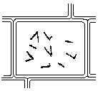
A．单倍体
B．二倍体
C．三倍体
D．四倍体
A．b表示肺，则c血管里流的是静脉血
B．b表示肾小球，则c血管里流的是动脉血
C．b表示胎盘，则c血管里流的是动脉血
D．b表示心脏，则c血管里流的是静脉血
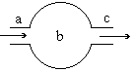
25．猫的黑毛基因B和黄毛基因b在X染色体上，BB、bb和Bb分别表现黑色、黄色和虎斑色。有一雌猫生下四只小猫，分别为黑毛雄猫、黄毛雄猫、黑毛雌猫和虎斑雌猫。其亲本组合应是
A．黄毛雄猫×黑毛雌猫 B．黑毛雄猫×黄毛雌猫
C．黑毛雌猫×虎斑雌猫 D．黄毛雄猫×虎斑雌猫
26．某夫妇所生四个孩子的基因型为RRLL、Rrll、RRll和rrLL。其双亲的基因型是
A．RrLl和RrLl B．RRLl和RRLl
C．RrLL和Rrll D．rrll和rrLL
27．将洋葱表皮放入一定浓度的硝酸钾溶液中，该表皮的细胞便发生质壁分离，不久这些细胞又逐渐发生质壁分离复原。其原因是
A．细胞液的溶质透出细胞
B．质壁分离后的细胞只允许水分进入
D．水分和溶质自由地进出细胞
A．直接从小肠绒毛吸收来的
B．蛋白质在血液中分解形成的
C．由组织细胞不断合成后，进入血浆的
D．由组织蛋白分解来的
29．有关腹部肌群在深呼吸中作用的叙述，哪项是正确的？
A．收缩时腹压减少，协助吸气
B．收缩时腹压增大，协助呼气
C．舒张时腹压减少，协助呼气
D．舒张时腹压增大，协助吸气
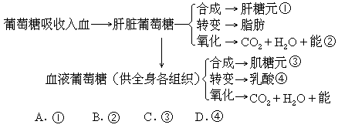

第Ⅱ卷
（非选择题共90分）
注意事项：
1．第Ⅱ卷5页，用钢笔或圆珠笔直接答在试题卷中(除题目有特殊规定外)。
2．答卷前将密封线内的项目填写清楚。
二、简答题（本大题共有10个小题）
31．下面是血浆成分百分比的示意图，请据图回答：（6分）
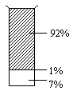
(1)血浆中约占92％的是 ，约占1％的是 ，约占7％的是 。
(2)当人体大量出汗时，如只补充水会造成 的无机盐浓度降低，水将 ，引起肌肉痉挛及疼痛。</GSW_71/G>
32．下图是肾单位示意图。请据图回答：(10分)(示例：[②](入球小动脉)
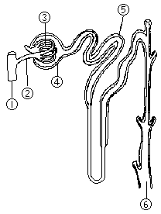
(1)当血液流过肾小球时，由肾小球滤过到 ［ ］ 内的液体，形成原尿。
(2)当原尿流经 ［ ］ 时，大部分水分、全部葡萄糖和部分无机盐，被重吸收。
(3)如果尿的生成和排出过少，就会因为代谢终产物在体内积聚而使
的稳定受到影响，严重时可危及生命。
(4)患肾小球肾炎时，尿中出现血细胞和蛋白质，是由于 增高所致。
33．下图是长骨构造模式图。请据图回答：（10分）
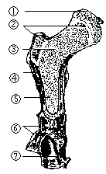
(1)图中⑥表示 ，其中的 能不断产生新的骨组织，使骨长粗。
(2)图中②表示 ，也能产生新的骨组织，使骨 。
(3)与一般人相比，芭蕾舞演员的足趾明显加粗，相当于图中 ［ ］ 增厚所致。
(4)儿童骨的生长发育受垂体分泌的 所控制。
(5)幼儿经常晒太阳，可使表皮细胞内所含的 转变成维生素D，促使骨正常钙化。
34．下面是有关脊蛙反射的实验。（10分）
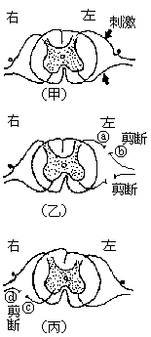
(1)若将引起脊蛙搔扒反射的浸有0．5％硫酸溶液的小纸片贴在背部皮肤上，将引起 活动，若贴在足趾皮肤上，则将引起 活动。
(2)暴露出脊蛙支配后肢的脊神经根，给予适当的刺激，按下列甲、乙、丙三个示意图作答：
A．甲图：刺激后根，引起
刺激前根，引起
B．乙图：刺激〔a〕，引起
刺激〔b〕，
C．丙图：刺激〔c〕，
刺激〔d〕，
35．有一种能产生某种化学物质的草，它能使取食这种草的某种鳞翅目昆虫迅速变态为成虫，从而减少了这种昆虫对该草的危害。请分析回答：（8分）
(1)草产生的这种化学物质具有阻止该鳞翅目昆虫分泌 激素的作用，从而加速了该昆虫 发育过程。
(2)从生态学观点看，它们之间的这种关系对维持生态系统的 能力是有利的。从达尔文进化论观点看，这表现了生物的 性。
36．下图是生态系统中碳循环的示意图。请据图回答：（10分）
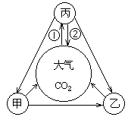
表的各种同化方式。
(2)乙在该生态系统中代表什么成分？请举一实例并说明其代谢类型。
37．下面是线粒体和叶绿体的示意图。（11分）
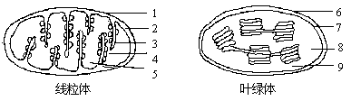
(1)参与有氧呼吸的酶分布在线粒体的哪些部分？
(2)写出在有氧呼吸全过程中，生成少量ATP和大量ATP的过程。
(3)参与光合作用的酶分布在叶绿体的哪些部分？
(4)写出叶绿素在叶绿体上的分布部位和它的作用。
38．下图表示某种植物的非绿色器官在不同氧浓度下CO₂的释放量与O₂的吸收量的变化。请回答：（8分）
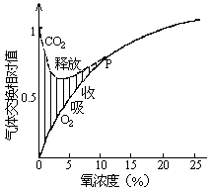
(1)如图所示，外界氧浓度在10％以下时，该器官进行什么类型的呼吸？请说明理由。
(2)该器官CO₂的释放与O₂的吸收的两条曲线在P点相交后重合，表明其呼吸类型发生什么变化？
39．下面是人类某遗传病的系谱［该病受一对等位基因B（显性）和b（隐性）的控制］。请回答：（8分）
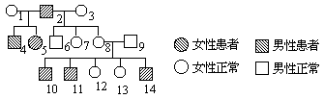
(1)该病最可能的遗传方式是 。
(2)个体7和9的基因型分别为 和 。
(3)简要概述该病的一般遗传特点。
40．以下是某种生物精原细胞染色体组成示意图。（A和a以及B和b为两对等位基因，。和·为着丝点）（10分）
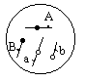
(1)参照示意图请绘出初级精母细胞着丝点移向两极的染色体各种组成图。
(2)该生物形成各类精子的基因型是
(3)产生上述精子遵循的两个遗传规律是
(4)上述基因的遗传规律是在减数分裂过程中，通过 实现的。

1992年全国普通高等学校招生统一考试
生物答案参考
（湖南、云南、海南三省用题）

Ⅰ选择题：本大题共30个小题，每题2分，共60分
1．A 2．A 3．A 4．B 5．C 6．B
7．D 8．C 9．D 10．C 11．D 12．B
13．C 14．A 15．B 16．C 17．D 18．C
19．B 20．A 21．D 22．B 23．C 24．B
25．C 26．A 27．C 28．B 29．B 30．D
Ⅱ简答题：本大题为10个小题，共90分
31．(6分)
(1)水分(1分)；葡萄糖、无机盐（1分）；蛋白质（1分）
(2)细胞外液（2分）；进入细胞（1分）
32．(10分)
(1)〔④〕肾小囊（2分）
(2)〔⑤〕肾小管（2分）
(3)内环境（3分）
(4)肾小球通透性（3分）
33．(10分)
(1)骨膜（1分）；成骨细胞（1分）
(2)软骨（1分）；长长（1分）
(3)〔④〕骨密质（3分）
(4)生长素（2分）
(5)胆固醇（1分）
34．(10分)
(1)搔扒反射（2分）；屈腿反射（2分）
(2)A．左右侧后肢活动（1分）；左侧后肢活动（1分）
B．右侧后肢活动（1分）；不出现活动（1分）
C．不出现活动（1分）；右侧后肢出现活动（1分）
35．(8分)
(1)保幼（2分）；变态发育（2分）
(2)自动调节（2分）；适应（2分）
36．(10分)
(1)丙是生产者（1分）
绿色植物（1分）利用光能固定CO₂（2分）
硝化细菌（1分）利用化学能固定CO₂（2分）
(2)乙是分解者（1分）
细菌（真菌）（1分）；异养型（1分）
37．(11分)
(1)[②]内膜(1分)；〔④〕基粒(1分)；〔⑤〕基质(1分)
(2)葡萄糖分解成丙酮酸，生成少量ATP（1分）
丙酮酸分解成二氧化碳和氢，生成少量ATP（1分）
前两个阶段产生的氢传递给氧结合成水，生成大量ATP（1分）
(3)〔⑧〕基粒（1分）；〔⑨〕基质（1分）
(4)〔⑧〕基粒（1分）；利用光能将水分解（1分）；将光能转变为化学能（1分）
38．(7分)
(1)有氧呼吸与无氧呼吸（2分）
图上CO₂释放量大于O₂的吸收量（2分）
有氧呼吸时，CO₂释放量等于O₂的吸收量（1分）
无氧呼吸时，不吸收O₂，释放CO₂（1分）
(2)无氧呼吸消失（只存在有氧呼吸）（1分）
39．(8分)
(1)属于隐性的伴性遗传（2分）
(2)X^{B}X^{b}和X^{B}Y（2分）
(3)患者中男性远多于女性（2分）
男性患者的子女一般都正常，但可使其外孙患病（2分）
40．(10分)
(1)
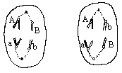
(2)AB、ab、Ab、aB（1分）
(3)等位基因分离和非等位基因自由组合规律（1分）
(4)同源染色体分离和非同源染色体自由组合（4分）

